**ДЕМОНСТРАЦИОННЫЙ ВАРИАНТ КОНТРОЛЬНОЙ РАБОТЫ ПО ФИЗИКЕ  
ДЛЯ ПРОВЕДЕНИЯ ПРОМЕЖУТОЧНОЙ АТТЕСТАЦИИ В 10 КЛАССЕ**

**НАЗНАЧЕНИЕ РАБОТЫ**

Контрольная работа предназначена для проведения процедуры промежуточной аттестации обучающихся (экстернов) по предмету «Физика» за курс 10 класса.

**ДОКУМЕНТЫ, ОПРЕДЕЛЯЮЩИЕ СОДЕРЖАНИЕ РАБОТЫ**

Работа составлен на основе федерального государственного образовательного стандарта  
среднего общего образования (далее – ФГОС) (приказ Министерства просвещения Российской Федерации от 12.08.2022 №732 «О внесении изменений в федеральный государственный образовательный стандарт среднего общего образования, утверждённый приказом Министерства образования и науки Российской Федерации от 17.05.2012 №413») и федеральной образовательной программы среднего общего образования (приказ Министерства просвещения Российской Федерации от 18.05.2023 № 371 «Об утверждении федеральной образовательной программы среднего общего образования» (с изменениями)).

**Темы для подготовки к контрольной работе по физике для проведения промежуточной аттестации в 10 классе**

|  |  |
| --- | --- |
| **№** | **Тема** |
| **1** | |  |  | | --- | --- | | Физика и методы научного познания |  | |
| **2** | Кинематика |
| **3** | Динамика |
| **4** | |  |  | | --- | --- | | Законы сохранения в механике |  | |
| **5** | |  |  | | --- | --- | | Основы молекулярно-кинетической теории |  | |
| **6** | |  |  | | --- | --- | | Основы термодинамики |  | |
| **7** | |  |  | | --- | --- | | Агрегатные состояния вещества. Фазовые переходы |  | |
| **8** | Электростатика |
| **9** | |  |  | | --- | --- | | Постоянный электрический ток. Токи в различных средах |  | |

**Система оценивания**

Контрольная работа состоит из трех частей. **Часть А** содержит выбор одного или двух правильных ответов. **Часть В** содержит решение задач с использованием изученных формул по всем правилам оформления задач. **Часть С** предполагает решение задач с использованием дополнительных теоретических материалов. За каждый правильный ответ ученик получает один балл.

**Норма выставления оценок:**

|  |  |  |  |  |
| --- | --- | --- | --- | --- |
| Менее 5 баллов | 5 баллов | 6-7 баллов | 8-10 баллов | 11 -13 баллов |
| Не сдал | 2 | 3 | 4 | 5 |

Вариант 1.

**Часть А** (Не забывайте переводить все величины в СИ)

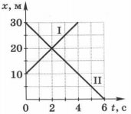1. Два тела движутся прямолинейно. На рисунке изображены графики зависимости координат этих тел от времени.

Выберите из предложенного перечня **два** верных утверждения.

1) модуль скорости тела I равен модулю скорости тела II

2) оба тела движутся в одном направлении

3) модуль скорости тела I равен 10 м/с

4) модуль скорости тела II равен 15 м/с

5) тело II движется в направлении, противоположном направлению оси ОХ

2. На рисунке представлен график зависимости скорости от времени для тела, движущегося прямолинейно. Наибольшее по модулю ускорение тело имело на участке:

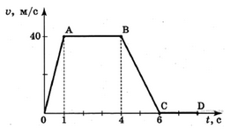

1. OA

2. AB

3. BC

4. CД

3. Какова потенциальная энергия сосуда с водой на высоте 80 см, если масса сосуда равна 300 г?

1) 240 Дж 2) 2400 Дж 3) 24 Дж 4) 2, 4 Дж

**Часть В** (Не забывайте переводить все величины в СИ)

4. Порожний грузовой автомобиль массой 4 т начал движение с ускорением 0,4 м/с2. Какова масса груза, принятого автомобилем, если при той же силе тяги он трогается с места с ускорением 0,2 м/с2?

5. Брусок массой 6 килограмм скользит по горизонтальной поверхности. Сила трения скольжения равна 24 Н. Найдите силу трения, если масса бруска уменьшится в два раза, а коэффициент трения останется неизменным.

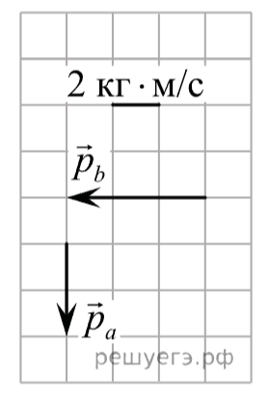6. Система состоит из двух тел a и b. На рисунке стрелками в заданном масштабе указаны импульсы этих тел. Чему по модулю равен импульс всей системы? Ответ выразите в килограммах на метр в секунду и округлите до десятых.

7. Какова полная механическая энергия дирижабля массой 5 тонн, если он летит на высоте 2 км со скоростью 60 км/ч?

8. Идеальный газ получил количество теплоты 100 Дж и при этом внутренняя энергия газа уменьшилась на 100 Дж. Какова работа, совершенная газом? (Ответ дать в джоулях.)

9. Два точечных заряда отталкиваются друг от друга с силой F=7,1*10-5 Н и находятся на расстоянии 15 см друг от друга. Первый заряд 8 нКл. Найти второй заряд.

10. Удельное сопротивление графитового стержня от карандаша ρ = 4 • 10-4 Ом • м. Чему равна сила тока I в стержне, если к его концам приложено напряжение U = 6 В? Длина стержня l = 20 см, его диаметр d = 2 мм.

**Часть С** (Не забывайте переводить все величины в СИ)

11. Определите молярную массу и массу одной молекулы следующих веществ:

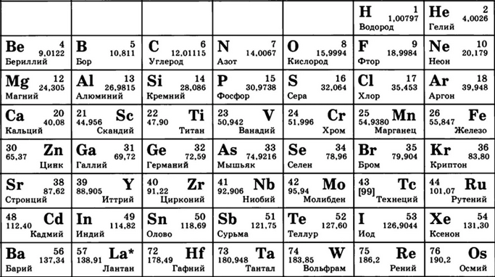 А) CaO

Б) Fe2O3

Вариант 2.

**Часть А** (Не забывайте переводить все величины в СИ)

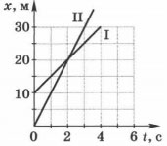1.Два тела движутся прямолинейно. На рисунке изображены графики зависимости координат этих тел от времени.

Выберите из предложенного перечня **два** верных утверждения.

1) модуль скорости тела I равен 10 м/с

2) за 4 с тело I переместилось на 30 м

3) скорость тела II больше скорости тела I на 5 м/с

4) в момент времени, когда тело I начало движение, тело II было на расстоянии 10 м от начала отсчёта

5) оба тела движутся в одном направлении

2. На рисунке представлен график зависимости модуля скорости v от времени t для тела, движущегося прямолинейно. Равномерному движению соответствует участок:

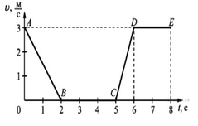

1. АВ

2. ВС

3. CD

4. DE

3. Какова кинетическая энергия автомобиля массой 1000 кг, движущегося со скоростью 36 км/ч?

1) 6,48*105 Дж 2) 5*104 Дж 3) 2,42*105 Дж 4) 3,2*104 Дж

**Часть В** (Не забывайте переводить все величины в СИ)

4. Автомобиль, масса которого 2160 кг, под действием силы тяги начинает двигаться с ускорением, которое остается постоянным в течение 30 с. За это время он проходит 500 м. Чему равна сила, действующая на автомобиль в течение этого времени?

5. Лыжник массой 70 кг, имеющий в конце спуска скорость 8 м/с, останавливается через 50 с после окончания спуска. Определите силу трения и коэффициент трения.

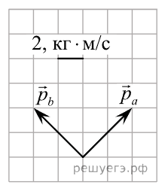6. Система состоит из двух тел a и b. На рисунке стрелками в заданном масштабе указаны импульсы этих тел. Чему по модулю равен импульс всей системы? (Ответ дайте в килограммах на метр в секунду.)

7. Максимальная высота, на которую поднимается тело массой 2 кг, подброшенное вертикально вверх, составляет 15 м. Найдите, чему была равна кинетическая энергия сразу же после броска.

8. Идеальный газ получил количество теплоты 300 Дж и при этом внутренняя энергия газа увеличилась на 100 Дж. Какова работа, совершенная газом? (Ответ дать в джоулях.)

9. На каком расстоянии находятся друг от друга точечные заряды 5 мкКл и 2 мкКл если они взаимодействуют друг с другом с силой 0,09 Н.

10. Удельное сопротивление графитового стержня от карандаша ρ = 5 • 10-4 Ом • м. Чему равна сила тока I в стержне, если к его концам приложено напряжение U = 10 В? Длина стержня l = 15 см, его диаметр d = 4 мм.

**Часть С** (Не забывайте переводить все величины в СИ)

11. Определите молярную массу и массу одной молекулы следующих веществ:

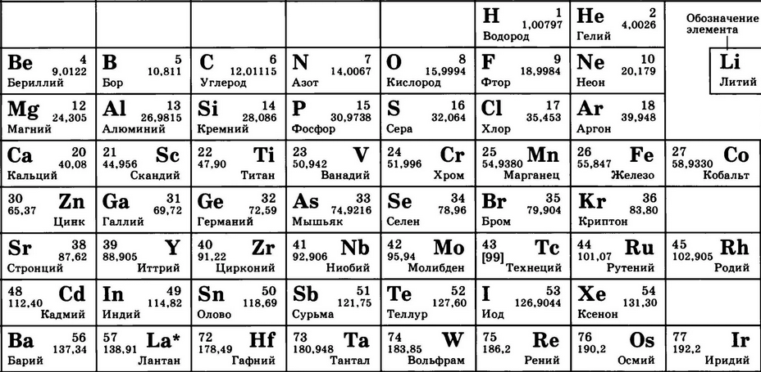А) Cl2

Б) CaCO3

**Ответы:**

|  |  |  |
| --- | --- | --- |
| **№** | **В1** | **В2** |
| **Часть А** | | |
| **1** | 1 и 5 | 3 и 5 |
| **2** | 3 | 4 |
| **3** | 4 | 2 |
| **Часть В** | | |
| **4** | 4 т | 2376 Н |
| **5** | 12 Н | 11,2 Н 0,016 |
| **6** | 7,2 кг*м/с | 8 кг*м/с |
| **7** | 100,6889 МДж | 300 Дж |
| **8** | 200 Дж | 200 Дж |
| **9** | 2,2*10-8 Кл | 1м |
| **10** | 0,23 А | 1,6 А |
| **Часть С** | | |
| **11** | 1) **Молярная масса CaO** составляет **56,0774 г/моль**.  **Масса одной молекулы CaO** (молекулярная масса) равна сумме атомных масс элементов, которые входят в состав соединения: M(CaO) = A(Ca) + A(O) = 40 + 16 = 56  2) **Расчёт молярной и относительной молекулярной массы Fe2O3**  Mr[Fe2O3] = Ar[Fe] * 2 + Ar[O] * 3 = 55.845 * 2 + 15.9994 * 3 = **159.6882**  Молярная масса (в кг/моль) = Mr[Fe2O3] : 1000 = 159.6882 : 1000 = **0.15969 кг/моль** | 1)Относительная молекулярная масса молекулы хлора будет равна 70,906, а молярная масса: M (N2) = Mr (Cl2) × 1 моль = 70,906 г/моль или просто **71 г/моль**.  2) **Молекула** **CaCO₃** содержит один атом кальция (Ca), один атом углерода (С) и три атома кислорода (O). Тогда относительная молекулярная **масса** **CaCO₃** будет равна: M (**CaCO₃**) = M (Ca) + M (C) + 3M (O) = 40,08 г/моль + 12,01 г/моль + 3×16,00 г/моль = 100,09 г/моль. Ответ: относительная молекулярная **масса** карбоната кальция равна 100,09 г/моль. |